БАШКОРТОСТАН РЕСПУБЛИКАhЫ  БЛАГОВАР РАЙОНЫ  МУНИЦИПАЛЬ РАЙОНЫНЫҢ МИРНЫЙ АУЫЛ СОВЕТЫ АУЫЛ БИЛӘМӘҺЕ СОВЕТЫ | 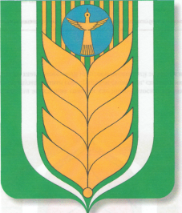 | СОВЕТ СЕЛЬСКОГО ПОСЕЛЕНИЯ МИРНОВСКИЙ СЕЛЬСОВЕТ МУНИЦИПАЛЬНОГО РАЙОНА БЛАГОВАРСКИЙ РАЙОН  РЕСПУБЛИКИ БАШКОРТОСТАН
452738, Мирный ауылы, Енеy урамы, 2 |  | 452738, с.Мирный, ул. Победы, 2

ҠАРАР РЕШЕНИЕ

Об исполнении бюджета сельского поселения Мирновский сельсовет муниципального района Благоварский район Республики Башкортостан за 2021год

В соответствии с частью 10 статьи 35 Федерального закона от 06.10.2003 года № 131-ФЗ Совет сельского поселения Мирновский сельсовет муниципального района Благоварский район Республики Башкортостан РЕШИЛ :

- Утвердить отчет об исполнении бюджета сельского поселения Мирновский сельсовет муниципального района Благоварский район республики Башкортостан за 2021 год .
- Настоящее решение вступает в силу со дня его официального обнародования.

Глава сельского поселения
Мирновский сельсовет - Г.Р.Насырова

с.Мирный
20.05.2022г
№ 28-217

